**KATA PENGANTAR**

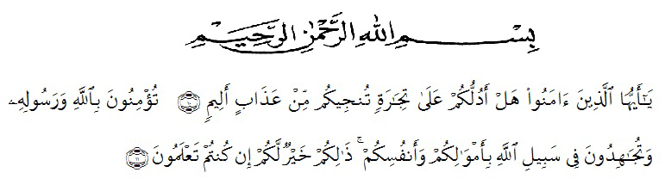

*Artinya: “Hai orang-orang yang beriman, sukakah kamu aku tunjukkan suatu perniagaan yang dapat menyelamatkanmu dari azab yang pedih?” “(yaitu) kamu beriman kepada Allah dan RasulNya dan berjihad di jalan Allah dengan harta dan jiwamu. Itulah yang lebih baik bagimu, jika kamu mengetahui.”*( QS. As haff 10-11 )

Alhamdulillah puji dan syukur penulis ucapkan kepada Allah SWT atas segala limpahan anugrah dan rahmat yang diberikan-Nya sehingga penulis dapat menyelesaikan penulisan skripsi ini sebagaimana yang diharapkan. Shalawat dan salam penulis hadiahkan kepada baginda Rasulullah Muhammad SAW yang telah membawa risalah Islam berupa ajaran yang haq lagi sempurna bagi manusia dan merupakan contoh tauladan dalam kehidupan manusia menuju jalan yang diridhoi Allah SWT.

Tesis ini berjudul: **Efektivitas Pendekatan *Contextual Teaching and Learning* (CTL) dan *Problem-Based Learning* (PBL) Ditinjau Dari Minat Belajar dan Kemampuan Literasi Matematika Siswa.** Tesis ditulis dalam rangka memenuhi tugas dan persyaratan untuk memperoleh gelar Magister (S.2) Pascsarjana Pendidika Matematika Universitas Muslim Nusantara Al Washliyah Medan.

Penulis telah berupaya dengan segala upaya yang dilakukan dalam penyelesaian tesis ini. Namun penulis menyadari bahwa masih banyak kekurangan dan kelemahan baik dari segi isi maupun tata bahasa, hal ini disebabkan karena keterbatasan pengetahuan dan pengalaman yang penulis miliki. Kiranya isi tesis ini bermanfaat dalam memperkaya khazanah ilmu pengetahuan dan penulis mengharapkan semoga tesis ini dapat berguna dan bermanfaat bagi para pembacanya.

Penulis menyadari bahwa tesis dapat diselesaikan berkat dukungan dan bantuan dari berbagai pihak, oleh karena itu penulis berterima kasih kepada semua pihak yang secara langsung maupun tidak langsung memberikan kontribusi dalam menyelesaikan tesis ini. Selanjutnya ucapan terima kasih penulis sampaikan kepada:

1. Bapak **Dr. KRT. H. Hardi Mulyono K. Surbakti** sebagai Rektor Universitas Muslim Nusantara Al Washliyah Medan.
2. Bapak **Sutikno, S.Pd., M.Pd., Ph.D.** Sebagai Direktur Pascasarjana Universitas Muslim Nusantara Al Washliyah Medan, yang telah memberikan izin sehingga penulis dapat menyelesaikan studi di Program Pascasarjana Universitas Muslim Nusantara Al Washliyah Medan.
3. Ibu **Dr. Cut Latifah Zahari, S.Pd., M.Pd.** Sebagai Ketua Program Studi Pascasarjana Pendidikan Matematika Universitas Muslim Nusantara Al Washliyah Medan, yang telah memberikan arahan awal sebelum seminar proposal tesis.
4. Bapak **Dr. Dedy Juliandri Panjaitan, M.Si.,** sebagai dosen pembimbing yang telah mengarahkan dan membimbing penulis selama penyusunan tesis.
5. Seluruh dosen dan staf administrasi serta petugas perpustakaan pada program Pascasarjana Universitas Muslim Nusantara Al Washliyah Medan, yang secara langsung atau tidak langsung telah memberi bantuan kepada penulis dalam menyelesaikan penulisan tesis.
6. Seluruh pihak SMA Swasta Nurul Amaliyah Tj Morawa terutama kepala sekolah, bapak/ ibu guru, para staf dan juga siswa/i kelas X SMA Swasta Nurul Amaliyah Tj Morawa yang telah banyak membantu selama penelitian berlangsung.
7. Teristimewa untuk Ayahanda dan Ibunda tercinta yang telah memberikan doa, motivasi dan dorongan setulus hati dalam menyelesaikan studi program Pascasarjana, semoga ilmu yang penulis dapatkan bermanfaat bagi keluarga.
8. Seluruh rekan-rekan Pascasarjana Program Studi Pendidikan Matematika Universitas Muslim Nusantara Al Washliyah Medan yang telah saling mendukung untuk melalui perjuangan bersama-sama, serta memberikan sumbangan pemikiran dan motivasi sehingga penulisan tesis dapat diselesaikan.

Semoga tesis ini dapat bermanfaat untuk pengembangan ilmu pengetahuan khususnya bidang Pendidikan Matematika di sekolah maupun di Perguruan Tinggi serta bermanfaat bagi para pembaca. Amin yaa rabbal alamin.

Medan, Juni 2022

Penulis

**Hari Munandar**

**NPM. 207115005**